Nature de mots ou catégories grammaticales
Mots variables => Nom – pronom – déterminant – verbe – adjectif & Mots invariables => Adverbe – conjonction de coordination – conjonction de subordination – prépositions – interjections/onomatopées [GN = groupe nominal – GV = groupe verbal – GA = groupe adjectival – GP ou GNP = Groupe nominal prépositionnel]

Fonctions syntaxiques
- Dans le GN : adjectif épithète lié ou détaché, nom ou un GN en apposition au nom, complément du nom/complément de l’adjectif, proposition relative complément de l’antécédent
- Dans le GV : Attribut du sujet – attribut du COD – COD – COI – Complément d’agent
- Dans la phrase : compléments circonstanciels de lieu, temps, etc ou des compléments (essentiels) de lieu, temps, etc.

Analyse de la phrase
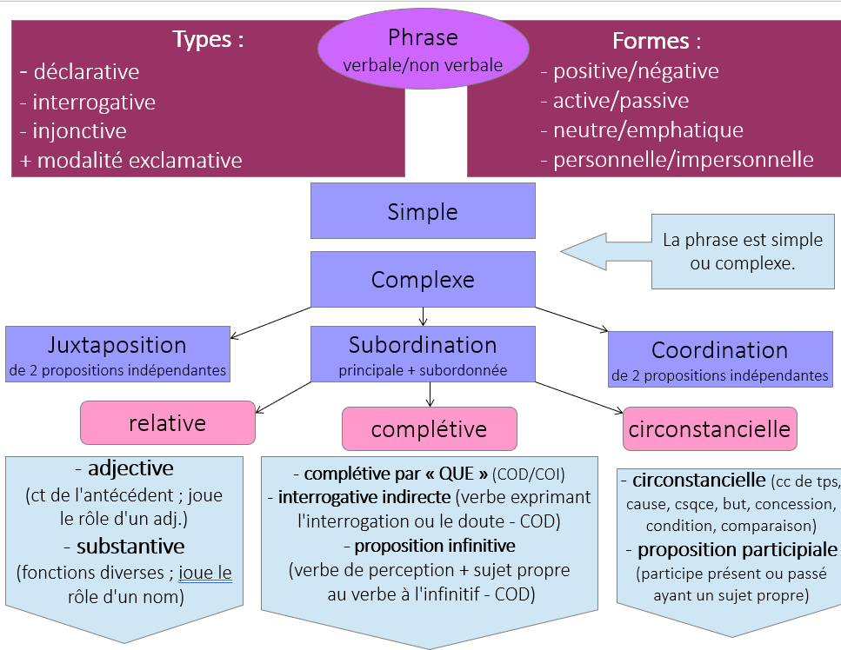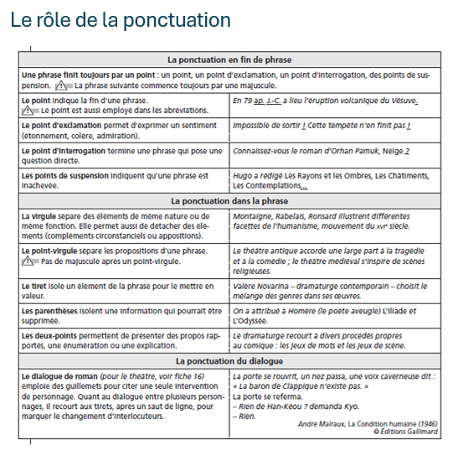

Le verbe => Distinguer le temps et mode de conjugaison des valeurs modales, temporelles et aspectuelles exprimées par le verbe
Valeur modale (L’attitude du locuteur, son jugement, son point de vue qu’il exprime dans le verbe – sans lien obligatoire avec le mode de conjugaison utilisé)  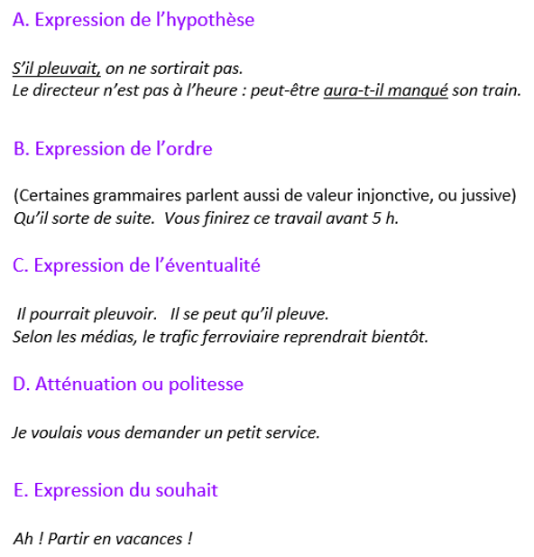 | Valeur aspectuelle (Quel est la perception du déroulement de l’action : durée, début, fin, répétition, etc.)  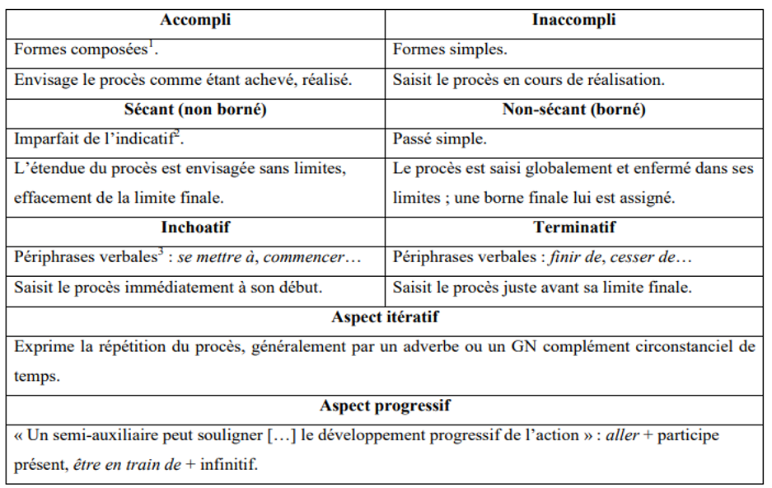
Valeurs temporelles (les plus souvent questionnées au CRPE)
  - Présent : énonciation, narration, vérité générale, historique, passé ou futur proche
  - Passé simple : action de premier plan dans un récit au passé par rapport à l’imparfait, par exemple
  - Imparfait : descriptif ou narratif, action de second plan dans un récit au passé par rapport au passé simple par exemple, répétition ou habitude, ou concordance des temps au discours indirect
  - Conditionnel : futur dans le passé / concordance des temps au discours indirect
Voix passive : être capable d’identifier et d’analyser un verbe au passif (généralement construit avec l’auxiliaire avoir sauf les verbes de la « maison » : aller, monter, mourir, naitre…Forme pronominale : verbes essentiellement pronominaux (s’évanouir) VS verbes pronominaux de sens pronominal réfléchi (Je me lave), réciproque (Ils se battent) ou de sens passif (Cette expression s’emploie souvent/Cette expression est employée souvent par…)
Les trois domaines du lexique
Domaine sémantique | Domaine morphologique | Domaine historique
Champ lexical /Champ sémantique  Polysémie - Homonyme - Synonymes  Dénotation/Connotation- Paronymes -  Antonymes -Hyperonyme et hyponyme - Sens propre/Sens figuré | DERIVATION (Changement de classe grammaticale par affixes : préfixe/infixe/suffixe)  (Dérivation impropre => Beau => Le beau)  COMPOSITION  - Populaire : automobile, porte-monnaie, pomme de terre  - Savante : micro+scope = microscope  TRONCATION : télévision => télé  SIGLAISON : Sigle : SNCF Acronyme : CAF  NEOLOGIE : courriel ou photocopillage (mot valise) | Etymologie  Emprunts au latin  Emprunts aux autres langues anciennes  Emprunts aux autres langue
Figures de style : comparaison (Elle est rapide comme l’éclair)- métaphore (C’est un éclair) – personnification (La mort envahit la plaine) – énumération – hyperbole (un bruit à réveiller les morts) – litote (ce n’est pas mauvis pour C’est bon) – euphémisme (les non-voyants pour les aveugles) – métonymie (boire un verre)…
